参考网址：https://www.kancloud.cn/yunye/axios/234845

# 创建请求

## axios

### axios(config)

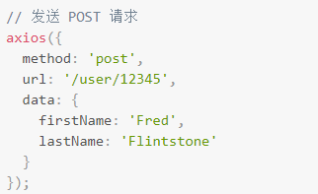

### axios(url[, config])



## Resful别名

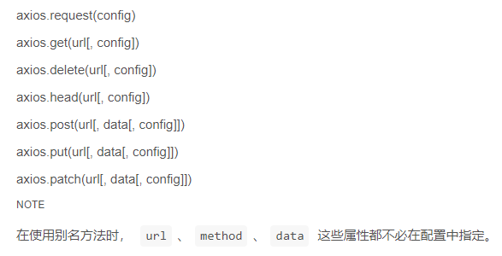

## 并发别名

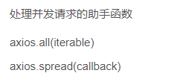

# 创建实例

